

PhänoMINT 91 mathemagische Rätsel

Wer schafft es, durch eine Postkarte zu klettern? Aus zwei Ringen ein Viereck zu basteln? Oder eine beliebige Zahl vorherzusagen, die das Gegenüber gerade im Kopf hat?

All das klingt wie Magie, doch ist reine Mathematik! In PhänoMINT 91 mathemagische Rätsel warten erstaunliche Zaubertricks, spannende Rätsel und coole Bastelaufgaben rund um Zahlen, die selbst Mathemuffel verblüfft zurücklassen. Kinderleicht werden hier die Grundlagen der Mathematik erklärt, bevor Kinder ab 8 Jahren die Magie der Zahlen voller cooler Knobeleien und Kniffe entdecken können. Die vielen Rätsel laden dazu ein, sofort ausprobiert und gelöst zu werden und vermitteln spielerisch ein mathematisches Verständnis. Ist ein mathemagisches Rätsel geknackt, lassen sich anschließend auch Freund\*innen und Familie mit der scheinbaren Zauberei begeistern, wodurch die Kinder ihr neu erlerntes Mathe-Wissen voller Spaß vertiefen können. So magisch kann Mathe sein!

Das steckt drin:

• Lass ein Quadrat verschwinden!

• Erschaffe ein anamorphes Bild mit 3D-Effekt!

• Lass gerade Linien schräg aussehen!

• Zeichne perfekte Spiralen!

• Kreire einen Zahlen-Geheimcode!

• Entschlüssle eine Botschaft im Binärcode!

• Stülpe ein Blatt Papier um!

... und vieles mehr!

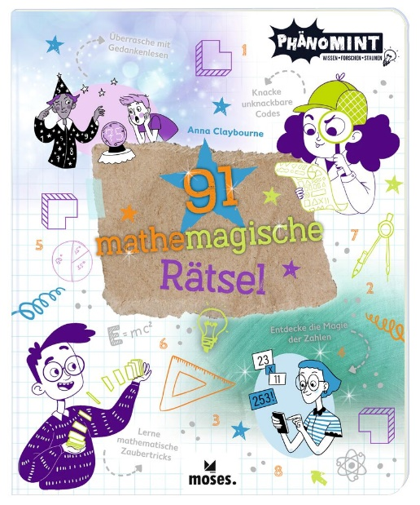

Anna Claybourne

PhänoMINT 91 mathemagische Rätsel NEU

Illustration: Josephine Wolff

ab 8 Jahren

Broschur, 128 Seiten

ca. 17,5 cm x 21,5 cm

€ 12,95 (D), € 13,40 (A)

ISBN 978-3-96455-236-5

moses. Verlag, Kempen 2022

lieferbar ab August 2022

PhänoMINT - das bedeutet:

* Phänomenale Experimente für die breite Zielgruppe Schulkinder
* Mathe, Informatik, Naturwissenschaft & Technik spielerisch leicht vermittelt
* Kleine Experimente – großes AHA!
* Kurz: Wissen. Forschen. Staunen.